**Previo 11** **Uso de una interfaz I2C**

1. Investigue en que consiste el protocolo I2C y cómo funciona.

El bus I2C, un estándar que facilita la comunicación entre microcontroladores, memorias y otros dispositivos con cierto nivel de "inteligencia", sólo requiere de dos líneas de señal y un común o masa. Fue diseñado a este efecto por Philips y permite el intercambio de información entre muchos dispositivos a una velocidad aceptable, de unos 100 Kbits por segundo, aunque hay casos especiales en los que el reloj llega hasta los 3,4 MHz.

La metodología de comunicación de datos del bus I2C es en serie y sincrónica. Una de las señales del bus marca el tiempo (pulsos de reloj) y la otra se utiliza para intercambiar datos.

**Descripción de las señales**

* SCL (System Clock) es la línea de los pulsos de reloj que sincronizan el sistema.
* SDA (System Data) es la línea por la que se mueven los datos entre los dispositivos.
* GND (Masa) común de la interconección entre todos los dispositivos "enganchados" al bus.

Las líneas SDA y SCL son del tipo drenaje abierto, es decir, un estado similar al de colector abierto, pero asociadas a un transistor de efecto de campo (o FET). Se deben polarizar en estado alto (conectando a la alimentación por medio de resistores "pull-up") lo que define una estructura de bus que permite conectar en paralelo múltiples entradas y salidas.

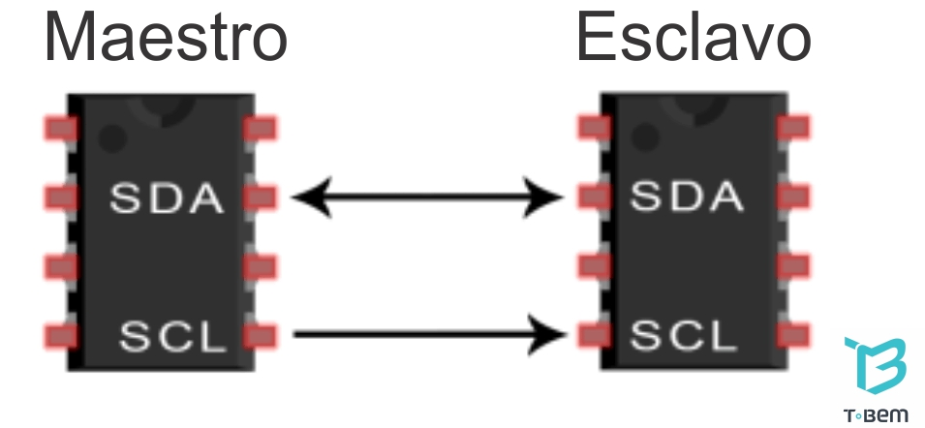

### Pulso y estado del bus

La señal de reloj siempre es generada por el maestro. Para cada modo especificado, está predeterminado respectivamente un pulso de reloj máximo permitido. En general, también pueden ser utilizadas señales de reloj más lentas, siempre y cuando sean compatibles con la interfaz del maestro. Sin embargo, algunos circuitos integrados (por ejemplo, un conversor o convertidor de señal analógica-digital) requieren una frecuencia mínima con el fin de funcionar correctamente. En la tabla siguiente se muestran los porcentajes máximos permisibles de reloj.

|  |  |  |
| --- | --- | --- |
| **Modo** | **Velocidad de**  **transmisión máxima** | **Dirección** |
| Standard Mode (Sm) | 0,1 Mbit/s | Bidireccional |
| Fast Mode (Fm) | 0,4 Mbit/s | Bidireccional |
| Fast Mode Plus (Fm+) | 1,0 Mbit/s | Bidireccional |
| High Speed Mode (Hs-mode) | 3,4 Mbit/s | Bidireccional |
| Ultra Fast-mode (UFm) | 5,0 Mbit/s | Unidireccional |

2. Indique que se requiere para que dos dispositivos se puedan comunicar por medio de este protocolo (hardware y software).

Habiendo varios dispositivos conectados sobre el bus, es lógico que para establecer una comunicación a través de él se deba respetar un protocolo. Digamos, en primer lugar, lo más importante: existen dispositivos **maestros** y dispositivos **esclavos**. Sólo los dispositivos maestros pueden iniciar una comunicación.

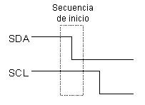La condición inicial, de **bus libre**, es cuando ambas señales están en estado lógico alto. En este estado cualquier dispositivo maestro puede ocuparlo, estableciendo la condición de **inicio** (start). Esta condición se presenta cuando un dispositivo maestro pone en estado bajo la línea de datos (SDA), pero dejando en alto la línea de reloj (SCL).

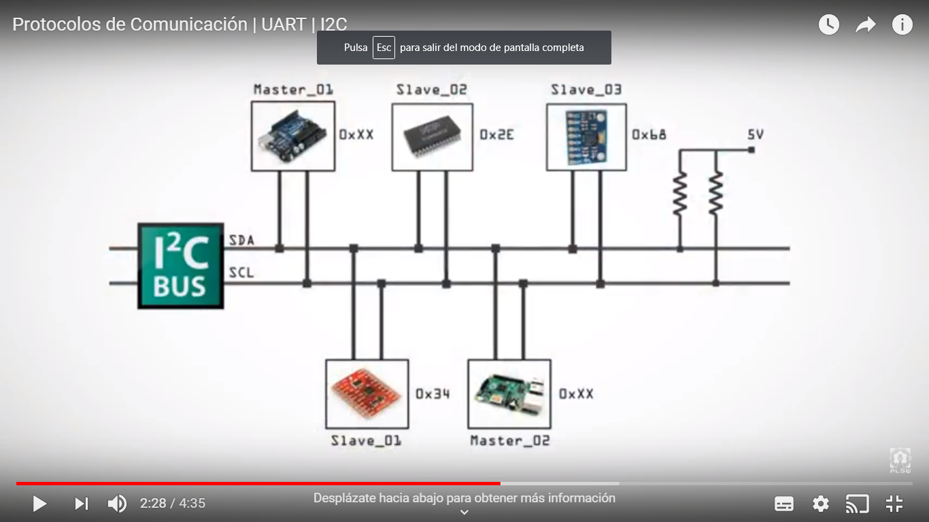

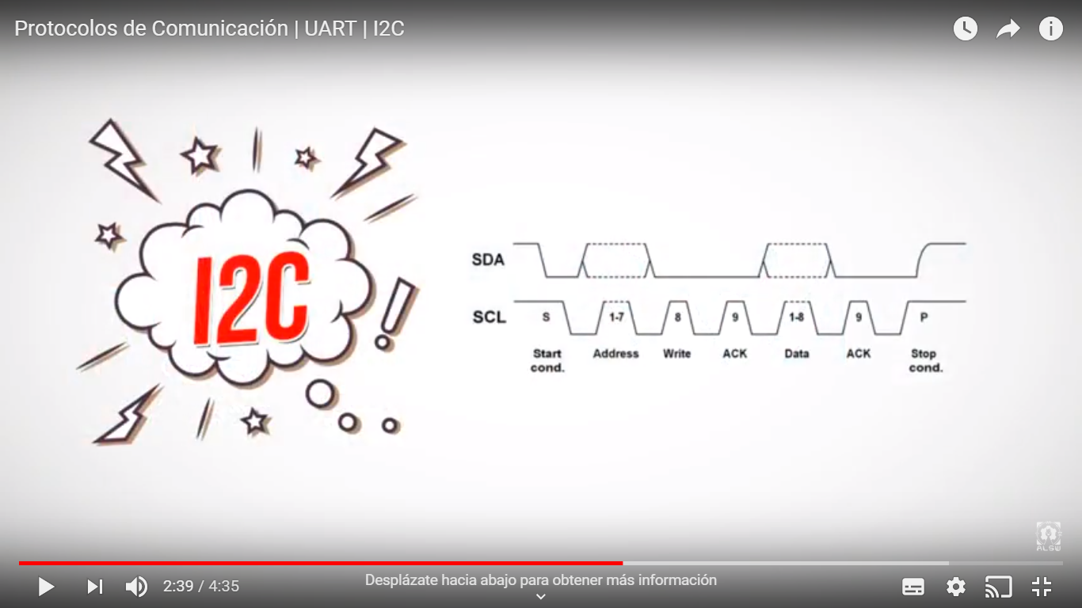

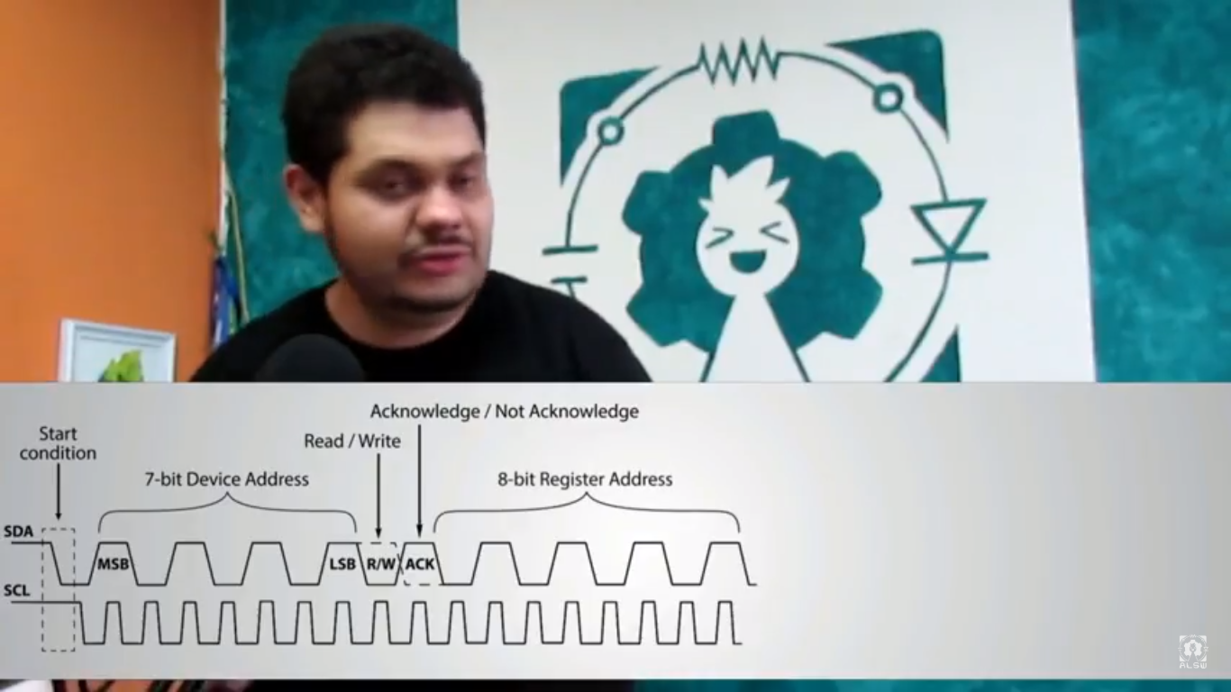

**Definición de términos:**

* Maestro (Master): Dispositivo que determina los tiempos y la dirección del tráfico en el bus. Es el único que aplica los pulsos de reloj en la línea SCL. Cuando se conectan varios dispositivos maestros a un mismo bus la configuración obtenida se denomina "multi-maestro".
* Esclavo (Slave): Todo dispositivo conectado al bus que no tiene la capacidad de generar pulsos de reloj. Los dispositivos esclavos reciben señales de comando y de reloj generados desde el maestro.
* Bus libre (Bus Free): Estado en el que ambas líneas (SDA y SCL) están inactivas, presentando un estado lógico alto. Es el único momento en que un dispositivo maestro puede comenzar a hacer uso del bus.
* Comienzo (Start): Se produce cuando un dispositivo maestro ocupa el bus, generando la condición. La línea de datos (SDA) toma un estado bajo mientras que la línea de reloj (SCL) permanece alta.
* Parada (Stop): Un dispositivo maestro puede generar esta condición, dejando libre el bus. La línea de datos y la de reloj toman un estado lógico alto.
* Dato válido (Valid Data): Situación presente cuando un dato presente en la línea SDA es estable al tiempo que la línea SCL está a nivel lógico alto.
* Formato de Datos (Data Format): La transmisión de un dato a través de este bus consiste de 8 bits de dato (1 byte). A cada byte transmitido al bus le sigue un noveno pulso de reloj durante el cual el dispositivo receptor del byte debe generar un pulso de reconocimiento.
* Reconocimiento (Acknowledge): El pulso de reconocimiento, conocido como ACK (del inglés Acknowledge), se logra colocando la línea de datos a un nivel lógico bajo durante el transcurso del noveno pulso de reloj.
* Dirección (Address): Todo dispositivo diseñado para funcionar en este bus posee su propia y única dirección de acceso, preestablecida por el fabricante. Hay dispositivos que permiten definir externamente parte de la dirección de acceso, lo que habilita que se pueda conectar en un mismo bus un conjunto de dispositivos del mismo tipo, sin problemas de identificación. La dirección 00 es la denominada "de acceso general"; a ésta responden todos los dispositivos conectados al bus.
* Lectura/Escritura (Bit R/W): Cada dispositivo tiene una dirección de 7 bits. El octavo bit (el menos significativo) que se envía durante la operación de direccionamiento, completando el byte, indica el tipo de operación a realizar. Si este bit es alto el dispositivo maestro lee información proveniente de un dispositivo esclavo. Si este bit es bajo, el dispositivo maestro escribe información en un dispositivo esclavo.

3. Revise el documento adjunto, con la descripción del módulo I2C que se utilizará en la práctica. Descargue el módulo i2c_master.vhd, versión 2.2 (primer hipervínculo en el apartado de descarga del documento adjunto).

4. Descargue y revise la hoja de datos del acelerómetro ADXL345. Identifique cual es la forma de configurarlo y utilizarlo.

http://robots-argentina.com.ar/Comunicacion_busI2C.htm